1.使用浏览器打开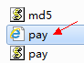pay.html文件，输入必要的信息，如下图：

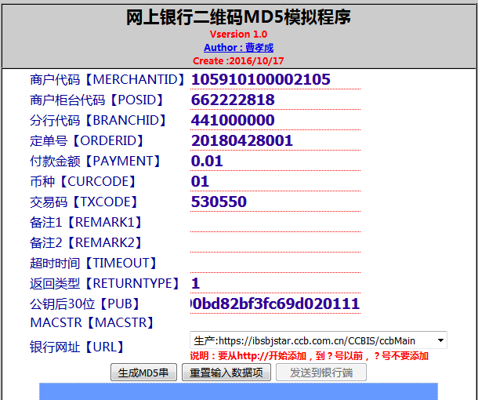

其中：

MERCHANTID 商户代码，POSID 商户柜台代码，BRANCHID 分行在建立客户信息时由系统产生，请找分行同事索取；

ORDERID 定单号，需自行输入，位数控制在30位以内，需保证每笔订单订单号唯一；

PAYMENT 付款金额，精确值小数点后两位；

CURCODE 币种，暂只支持01人民币；

TXCODE 交易码，动态二维码支付的交易码为530550；

PUB 公钥后30位，商户从建行商户服务平台下载，截取后30位。

**返回类型：**

0或空：返回二维码页面，只支持建行龙支付；

1：返回JSON格式【二维码信息串】，只支持建行龙支付；

2：返回聚合扫码二维码页面；

3：返回聚合扫码JSON格式【二维码信息串】

聚合扫码只能上送2或3

(2) 当RETURNTYPE=3时,操作分两步进行。

1) 商户向建行提交生成二维码请求后(完整的请求串示例请见4)，建行返回商户json格式的字符串，商户需解析出SUCCESS和PAYURL的值，如果SUCCESS为true,则代表交易成功，商户再向PAYURL代表的地址串提交HTTPS请求。

{"SUCCESS":"true","PAYURL":" https://ibsbjstar.ccb.com.cn/CCBIS/B2CMainPlat_02?REMARK1=&BRANCHID=442000000&REMARK2=&TXCODE=530550&CURCODE=01&CCB_IBSVersion=V6&MERCHANTID=105584073990033&RETURNTYPE=3&ORDERID=50262&POSID=100000415&PAYMENT=0.01&MAC=f1487f9760b0791b7d59e8b92d408e29&TIMEOUT=&QRCODE=1&CHANNEL=1" }

2）商户向PAYURL代表的地址串提交HTTPS请求后，建行返回商户json格式的字符串，商户需解析出SUCCESS和QRURL的值，如果SUCCESS为true,则代表交易成功，商户可自行将QRURL代表的二维码串decode之后生成二维码图片

{"SUCCESS":"true","QRURL":" https%3A%2F%2Fibsbjstar.ccb.com.cn%2FCCBIS%2FQR%3FQRCODE%3DCCB9980013060869985155216" }

2.输入必要信息后，选择建行生产网关。

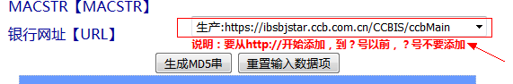

2.先按“生成MD5”串，能得到需要参与MAC运算的字符串，商户可以用此方法比对自己生成MAC字段的原串排列顺序及数值等信息，比照自己生成MAC字串的方法正确与否。

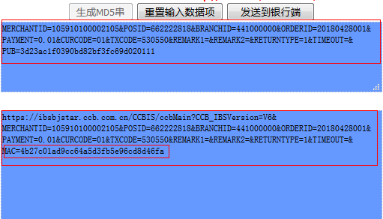

3.使用“发送银行端”按钮向建行发送支付请求，跳转至建行付款界面：

例如：returntype为2时，跳转的界面为：



（龙支付、微信或支付宝app）扫描后

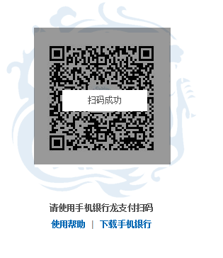

成功支付后：

